**Шило Владыслав (Szyło Ładisław)**

19 июня 1804 г – крещение дочери Марьяны (НИАБ 937-4-32, лист 10, №13/1804-р).

**НИАБ 937-4-32:** Лист 10. **Метрическая запись №13/1804-р.**

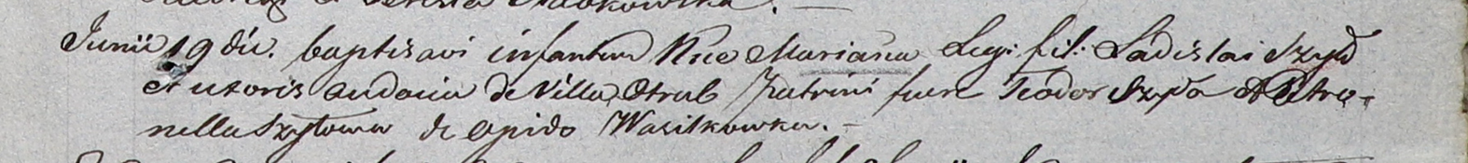

Дедиловичский костел Наисвятейшего Сердца Иисуса. 19 июня 1804 года. Метрическая запись о крещении.

Szyłowna Mariana – дочь родителей с деревни Отруб.

Szyło Ładisław – отец.

Szyłowa Audocia – мать.

Szyło Teodor – крестный отец.

Szyłowa Petronella – крестная мать, с деревни Васильковка.

Galinowski Joann – ксёндз, комендант Дедиловичского костела.